Apuntes Comunicación Multimedia. Bloque V

TECNOLOGÍAS APLICADAS AL DESARROLLO DE CAMPAÑAS DE COMUNICACIÓN DIGITAL. Tema 9

@2023 Marta García Sahagún y Florencia Claes

Algunos derechos reservados

Este documento se distribuye bajo la licencia “Atribución-Compartir-Igual 4.0 Internacional” de Creative Commons

Disponible en: <https://creativecommons.org/licenses/by-sa/4.0/deed.es>

Las imágenes y vídeos pertenecen a sus autores y, salvo que se indique lo contrario, tienen (C).

Tabla de contenido

**Tema 9.** Sistemas, herramientas, aplicaciones y servicios

* Aplicación de servicios web para el desarrollo de acciones y campañas de comunicación digital

**Recomendaciones para elaborar un podcast**

**Recomendaciones para elaborar un *streaming***

**Publicidad en redes sociales**

# Sistemas, herramientas, aplicaciones y servicios

### Aplicación de servicios web para el desarrollo de acciones y campañas de comunicación digital

### Interacciones con el cliente/medios

* **Pagados: publicidad** y promoción que la empresa **contrata**.
* **Propios: activos que su empresa controla y puede utilizar para promocionar** su marca. Por ejemplo: la flota de camiones de Coca-Cola son utilizados por la marca como medios de comunicación.
* **Compartidos: áreas que la empresa no controla directamente, pero donde su marca se puede exhibir** y promocionar, como el punto de venta. Por ejemplo: el uso de Coca-Cola en los restaurantes McDonalds.
* **Ganados: calificaciones, comentarios** y medios de **interacción social**.

**Inbound Marketing**

* Se basa en que **el usuario encuentre a la marca, y no al revés**. El usuario es quien nos encuentra, sin buscarle ni interrumpirle en su rutina diaria.
* Intenta conseguir el **menor coste de adquisición de usuario.**
* Pretende **conocer al usuario**, darle **contenido relevante** para este y **convertirlo en un *lead* de calidad.**
* Funciona en el **medio-largo plazo.**
* La clave es el **contenido y** la identificación de las ***buyers personas*.**

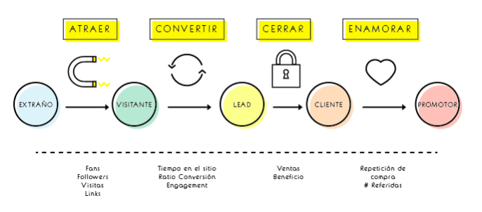

* Herramientas para **atraer** **usuarios**:
  + Blogs
  + Redes sociales
* Herramientas para **convertir a los usuarios en *leads****:*
  + CTAs (Call to Action)
  + Landing Pages
  + Formularios
  + *Thank you pages*
* Herramientas para convertir ***leads* en clientes**:
* CRM
* *Email Marketing*
* *Lead Nurturing*
* *Lead Scoring*
* Herramientas para convertir a tus **clientes en prescriptores**:
* Encuestas
* Monitorización en redes
* Comunicación directa para responder dudas

**Lead Nurturing**

* Creación de **relaciones de valor** con el objetivo de **acompañar al usuario durante todo el proceso de compra**.
* Se trata de **darle el contenido adecuado en el momento adecuado**.
* Para aplicarlo, necesitamos herramientas de marketing automatizadas.
* Ejemplo: Booking rastrea el historial de búsquedas de sus usuarios y les avisa cuando hay algo de su interés vía correo electrónico.

**Lead Scoring**

* Herramienta que nos permite valorar, de manera cualitativa, el **nivel de interés de un *lead* por nuestros productos/servicios**.
* También permite que valoremos **nuestro grado de interés por ese potencial cliente**.
* Para aplicarlo, necesitamos herramientas de marketing automatizadas.
* De este modo, encontraremos ***lead* fríos y *lead* calientes** (preparado para la compra).

**Buyer’s Journey**

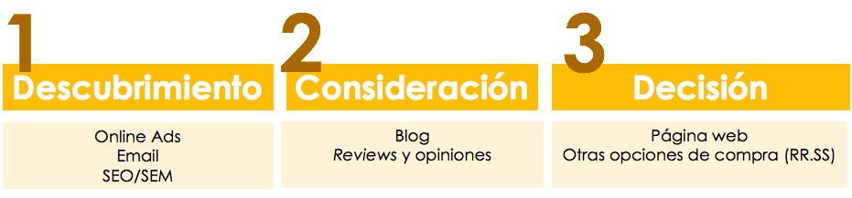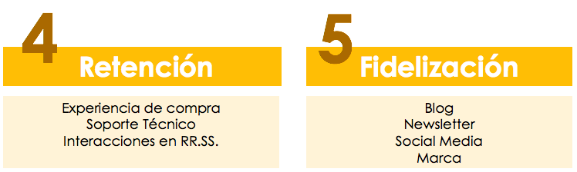

**User Experience**

**Recomendaciones para una correcta experiencia de usuario**

* + Utilizar un lenguaje claro y universal
  + Utilizar iconos reconocibles
  + Dar a conocer al usuario dónde se encuentra en todo momento y en qué parte del proceso (si es una compra).
  + El usuario debe sentir que tiene el control (volver atrás, hacia delante, etc.).
  + Utilizar la psicología del color y tipografía clara.
  + Diseño actual, innovador, pero con los pies en la tierra (si la web va lenta, no podemos incluir un diseño *parallax*).

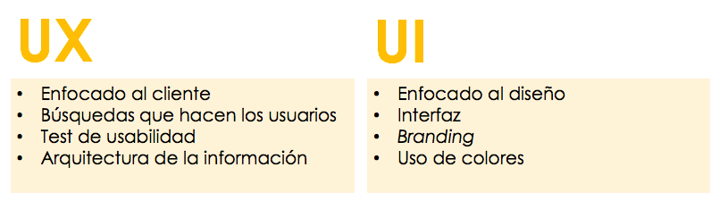

# Recomendaciones para elaborar un podcast

**¿Qué debemos recordar a la hora de hacer un podcast?**

1. **TRABAJAR BIEN EL CONCEPTO**

* ¿La música escogida encaja con lo que voy a contar?
* ¿Existe una progresión buena de ideas en mi podcast?
* Truco: Trabajar muy bien el guion.

1. **PLANIFICA DESDE EL PRINCIPIO**

* ¿Debería subdividir el podcast en partes?
* ¿Metería más músicas, efectos, etc. para ello?
* Truco: Añade esas mejoras desde la elaboración del guion, no al final.

1. **SELECCIÓN MUSICAL**

* ¿Es monótona?
* ¿Utilizo la misma música a lo largo de todo el podcast?
* Truco: Has una prueba previa y ten en cuenta la duración de tu podcast.

1. **VOLUMEN DE LAS PISTAS**

* ¿Debo bajar el volumen de la pista de música para escuchar mejor al locutor/locutores?
* Truco: Si en algún momento bajo o subo el volumen del podcast, el volumen no está bien ajustado.

1. **INTEGRACIÓN D PISTAS DE AUDIO CON LOCUCIÓN**

* ¿Corto de manera abrupta una pista?
* ¿La integración es “suave”? ¿Se percibe en gran medida?
* Truco: Prueba a preguntar a alguien que no haya estado implicado en el proceso.

1. **RUIDOS DEL ENTORNO**

* ¿Estoy en un sitio con buena acústica?
* ¿Me he asegurado de que no existen ruidos externos que puedan afectar en el audio?
* Truco: Efecto de reducción de ruido del Audacity.

1. **RUIDOS DE LA BOCA**

* ¿Escucho mi respiración?
* ¿Escucho los sonidos de mi boca al hablar?
* Trucos:
* Efecto de reducción de ruido del Audacity.
* Colocación del micrófono por encima de la boca (45 grados).
* Beber agua antes y durante la grabación.

1. **PROYECCIÓN DE LA VOZ**

* ¿Estoy “hablando a la corbata”?
* ¿Estoy leyendo?
* Trucos:
* Has pruebas previas.
* Intenta gesticular, como los actores de doblaje.

1. **REVISIÓN FINAL**

* ¿Está todo bien? ¿Puedo mejorar algún aspecto técnico o comunicativo?
* Trucos:
* Corta las pausas largas en postproducción.
* Añade mejoras y efectos.

# Recomendaciones para elaborar un *streaming*

**¿Qué debemos recordar a la hora de hacer un *streaming*?**

1. **PÚBLICO OBJETIVO BIEN DEFINIDO**

* ¿A mi público le interesa el tema?
* ¿Estoy utilizando el lenguaje adecuado?
* ¿En mi plataforma se encuentra mi público?
* Truco:
* IAB Spain
* USC Annenberg School of Communication
* Prodigioso volcán

1. **APROVECHA EL FORMATO**

* ¿Qué me ofrece la plataforma?
* ¿Qué ofrezco como programa?
* ¿Aprovecho todas las opciones de la plataforma para mi programa?
* ¿Soy coherente en el uso de estas?
* Truco: *Benchmark*. Antes de planificar tu programa, echa un vistazo a otros vídeos similares.

1. **IDEA BIEN COMUNICADA**

* ¿Queda clara la idea principal? Quizá nosotros lo tengamos claro, pero el público, no.
* ¿Expongo la idea al comienzo, existe una evolución de esta, y cierro con ella? Recuerda al público de qué estamos hablando
* La identidad corporativa es coherente con mi idea: imágenes, música, título…
* Truco: Hazte todas estas preguntas antes de comenzar a grabar.

1. **CALIDAD DEL VÍDEO**

* ¿Escuchamos a todos los locutores igual de bien? ¿Hay ruidos?
* ¿Se ve adecuadamente?
* ¿Los efectos entran a tiempo y son adecuados?
* Truco:
* Haced una prueba; puede ser que el locutor que emita se le escuche bien, pero no a los otros. Probad con cascos y a editar el sonido.
* Disimuladlos. ¡Estáis en directo!
* Repartid el trabajo del equipo

1. **CREATIVIDAD DE LA PIEZA**

* ¿Cómo aporto valor al vídeo?
* ¿Es más de lo mismo?
* Truco:
* Creatividad a base de contrastes o fusión.
* Aprovecha las opciones que ofrece el formato.

1. **Además…**

* ¿Existen muchas pausas en las que no sucede nada? Pensemos en la exigencia del público que ve directos.
* ¿Aporto algo al público? ¿Cuál es mi punto fuerte? ¿En qué destacará mi vídeo?
* Truco:
* Ensayemos siempre antes de la emisión.
* Pensad en el público: grado de concentración, cultura AV, exigencias…

# Publicidad efectiva en redes sociales

**Características**

* Diseño visual depurado
* Alta calidad
* Contraste de colores
* Producto visible
* Identidad corporativa
* Texto claro y sencillo
* *Call to action*, siempre
* Segmentación de público, necesaria

**Objetivos y métricas**

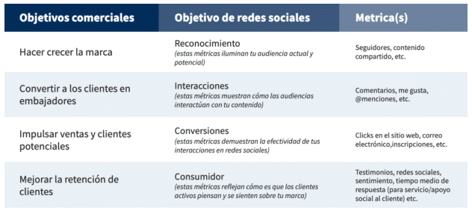

Fuente: *9 plantillas de redes sociales que te ahorrarán horas de trabajo*, Hootsuite.

**Anuncio con segmentación efectiva**

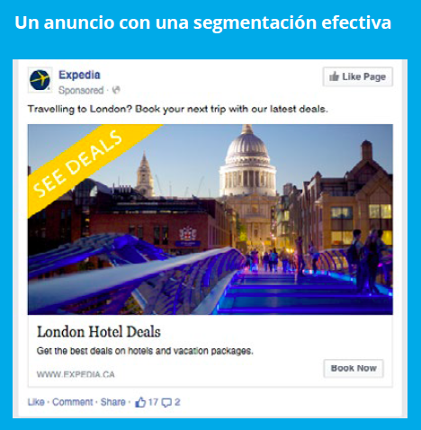 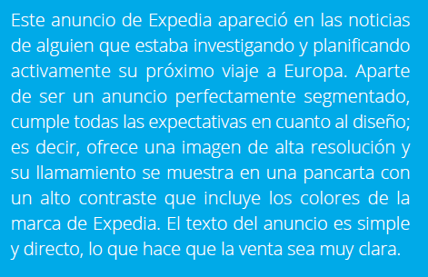

Fuente: *Publicidad en las redes sociales*, Hootsuite.

**Anuncio eficiente**

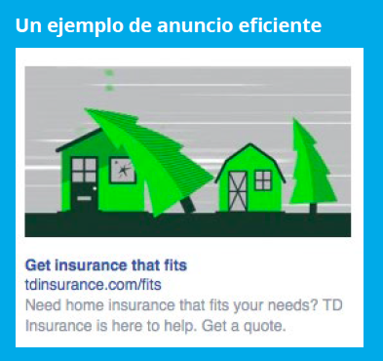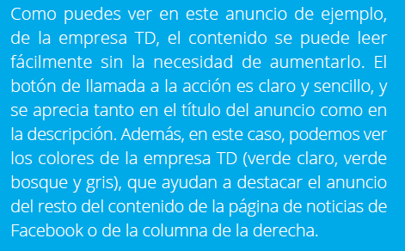

Fuente: *Publicidad en las redes sociales*, Hootsuite.

**Anuncio con vídeo**

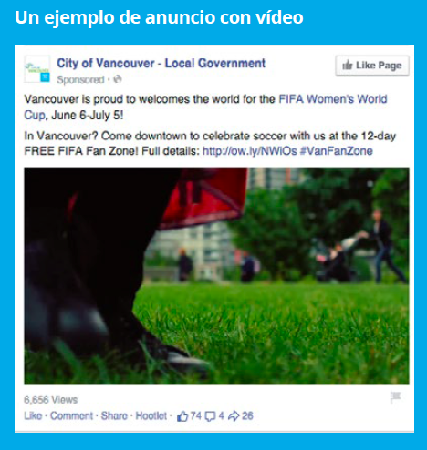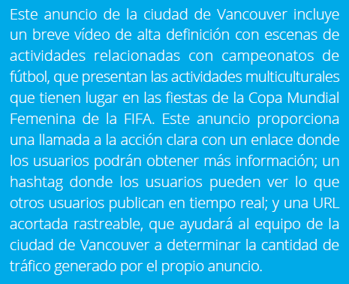

Fuente: *Publicidad en las redes sociales*, Hootsuite.

**Anuncios visuales efectivos**

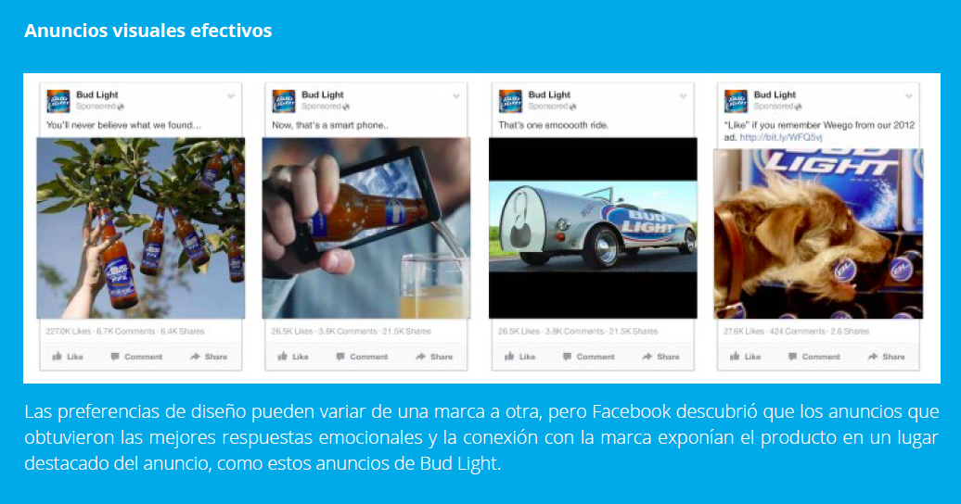

Fuente: *Publicidad en las redes sociales*, Hootsuite.

**Campañas en Facebook**

Objetivos de campaña. Generar…

* Conciencia (conocimiento de marca o alcance)
* Consideración (tráfico a la web, participación, visualización de vídeos, generar clientes potenciales o interactuar a través de Facebook Messenger)
* Conversión (aumentar compras o clientes potenciales, ventas por catálogo, tráfico a tiendas físicas).

**Anuncios en Facebook**

* **Anuncios con fotos:** mostrar producto o persona utilizando el producto.
* **Anuncios con vídeo:** los vídeos cortos tienen tasas de finalización altas, pero si la calidad del mensaje es buena, puede durar más.
* **Anuncios con historias:** ofertas por tiempo limitado. Simplicidad.
* **Anuncio con presentación:** cuando aún no manejas el vídeo…
* **Anuncios de messenger:** para reiniciar conversaciones abandonadas.
* **Anuncios reproducibles:** solo para móviles. Utilizados para la venta de juegos. Siempre acompañados de un botón “juega ahora”, “juega gratis”, etc.
* **Anuncios de colección:** funcionan bien en anuncios de minoristas y viajes.
* **Anuncios por secuencia:** guarda un orden determinado para contar tu mensaje con distintas imágenes seguidas.

**Anuncios en Instagram**

* **Anuncios con fotos y vídeo:** en la parte superior veremos “patrocinado”. Puede llevar botón de llamada a la acción. Deben tener tu identidad visual.
* **Anuncios por secuencia:** ninguna imagen fuera de tono. Cuentan una historia.
* **Anuncios de colección:** marcas minoristas. No tienen título, pero puedes incluir hasta 90 caracteres de texto.
* **Anuncios en IGTV:** solo para algunas cuentas.
* **Anuncios de Historias de Instagram:** vídeos de hasta 120 segundos. Agrega elementos interactivos para un mejor rendimiento. Por ejemplo, la prueba A/B.
* **Anuncios en la sección “Explorar”:** amplía tu audiencia. El anuncio no aparecerá en “Explorar” directamente, pero sí como publicación en el *feed*.

(Fuente: Hootsuite)